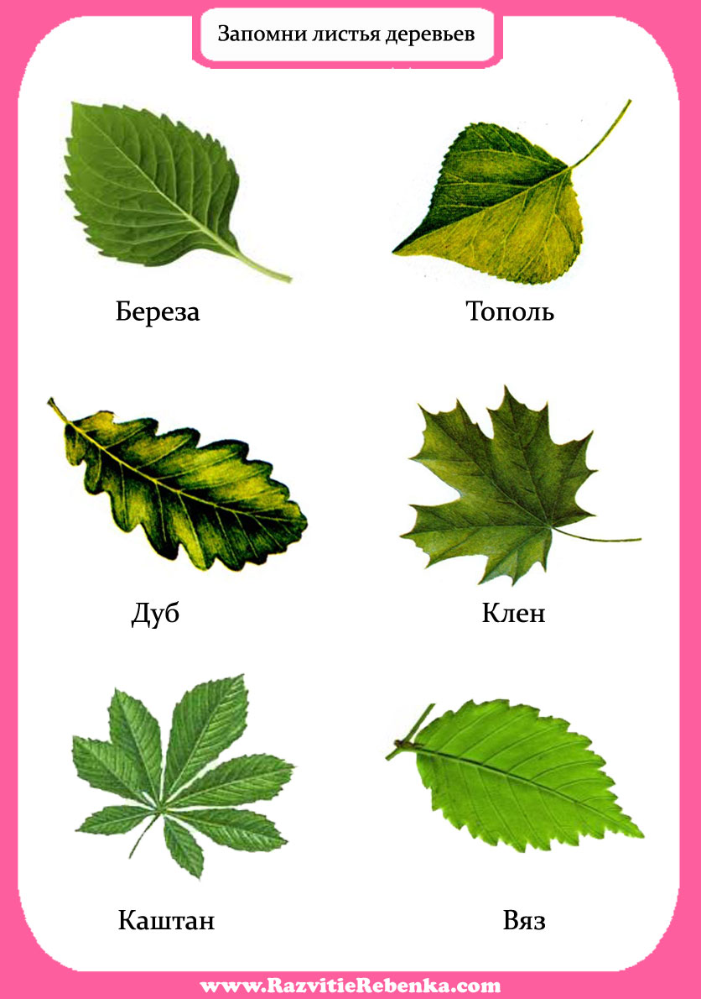

**5**

**6**

**4**

**3**

**2**

**1**

**Используйте листы-определители!**

**Определите, к какому дереву относятся листья!**

**Берёза**

**Тополь**

**Клён**

**Дуб**

**Каштан**

**Вяз**